不 符 合 项 报 告 No.01
审核领域  及类型 | QMS EMS OHSMS质量、环境、职业健康安全管理体系  监督审核
受审核方 | 阜宁县宏达石化机械有限公司
受审核部门 | 办公室 | 陪同人员 | 张敏
不符合事实描述:
2021年9月4日审核发现，提供《法律法规及其他要求清单》，但未能提供《清单》中《中华人民共和安全生产法》的最新版本（2021修正版）,进一步检查《清单》中其余法律法规及其它要求均为最新版本，且企业近一年来未发生任何违反法律法规及其他要求的情况。

上述事实不符合：

GB/T 19001-2016 idt ISO 9001:2015标准4.1条款
GB/T 24001-2016 idt ISO 14001:2015标准6.1.3条款
GB/T 45001-2020 idt ISO 45001:2018标准6.1.3条款

不符合性质：□严重 一般

审核员：伍光华 温红玲 黄红 喻荣秋 审核组长：伍光华 受审核方代表：

日期：2021-9-5 日期：2021-9-5 日期：
纠正措施验证（包括验证的主要内容和结果）

审核员： 日期：

不 符 合 项 报 告 No.02
审核领域  及类型 | QMS EMS OHSMS质量、环境、职业健康安全管理体系  监督审核
受审核方 | 阜宁县宏达石化机械有限公司
受审核部门 | 办公室 | 陪同人员 | 张敏
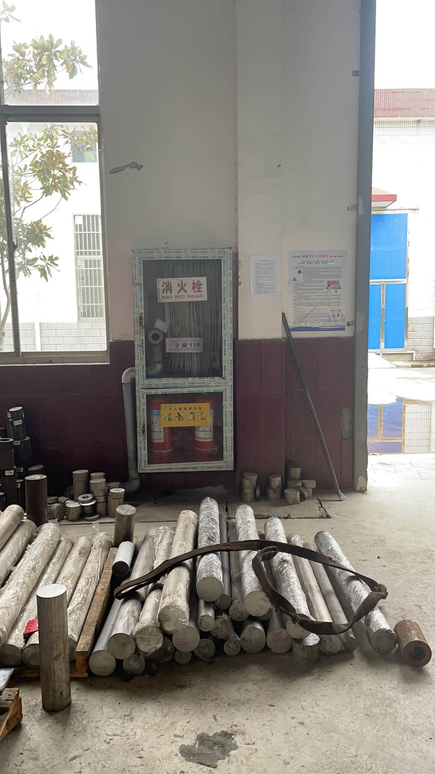
不符合事实描述:
2021年9月4日审核现场发现，钢材仓库消防栓通道放有圆钢，通道不通
（详见附图）。

上述事实不符合：

GB/T 19001-2016 idt ISO 9001:2015标准7.1.4条款
GB/T 24001-2016 idt ISO 14001:2015标准8.2条款
GB/T 45001-2020 idt ISO 45001:2018标准8.2条款

不符合性质：□严重 一般

审核员：伍光华 温红玲 黄红 喻荣秋 审核组长：伍光华 受审核方代表：

日期：2021-9-5 日期：2021-9-5 日期：
纠正措施验证（包括验证的主要内容和结果）

审核员： 日期：

